高雄市 110 年度第 40 屆國民中小學科學園遊會鼎金國小
《一飛沖天》成果報告書

學校名稱 | 高雄市三民區鼎金國小
活動名稱 | 一飛沖天
執行期間 | 110年10月18日-10月29日
執行地點 | 鼎金國小自然教室 | 參與人數 | 11人
指導老師 | 彭芸珊、陳瓊瑤 | 連絡電話 | 07-3836330#712
一、活動主旨
當跳跳板上的橡皮筋被拉長時，彈性位能被儲存在橡皮筋裡；一鬆開手後，橡皮筋就會恢復原狀，同時將能量釋放出來讓跳跳板瞬間飛高，即為位能轉換為彈跳所需的動能。

二、活動器材
塑膠瓦楞板(長方形、三角形、正方形、五角形、六角形)、橡皮筋、牛皮膠帶、絕緣膠帶、透明膠帶、尺、奇異筆

三、活動內容(過程)
- 首先是科學原理解說
- 第一關卡為三種不同膠帶(透明膠帶、牛皮膠帶、絕緣膠帶)的長方形跳跳板試試誰的彈跳力高。(長方形的長寬10.5*3.8)
- 第二關卡為四種形狀(三角形、正方形、五角形、六角形)的跳跳板其彈跳力是否有差異。
- 最後總結絕緣膠帶搭配長方形的跳跳板效果較佳、彈跳力最好。

四、活動啟示(或原理探討)
牛頓第三運動定律-作用與反作用力，拉開橡皮筋時都有一種彈力位能，手鬆開後彈力位能會轉換成動能，使其板子拍向桌面；板子給桌面一個向下的作用力，桌面就會給板子一個向上的反作用力，板子受向上之力就會往上彈跳。

五、結合課程範圍
中年級彈力的單元延伸課程橡皮筋彈力車

六、參考資料
NTCU 科學遊戲實驗室【彈跳玩具】
http://scigame.ntcu.edu.tw/power/power-057.html

八、附件資料(活動照片)
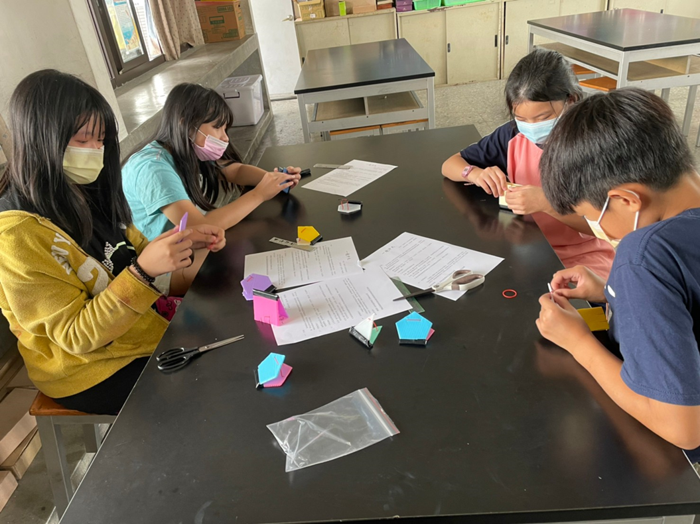
活動照片一：小朋友們正在製作不同形狀的跳跳板
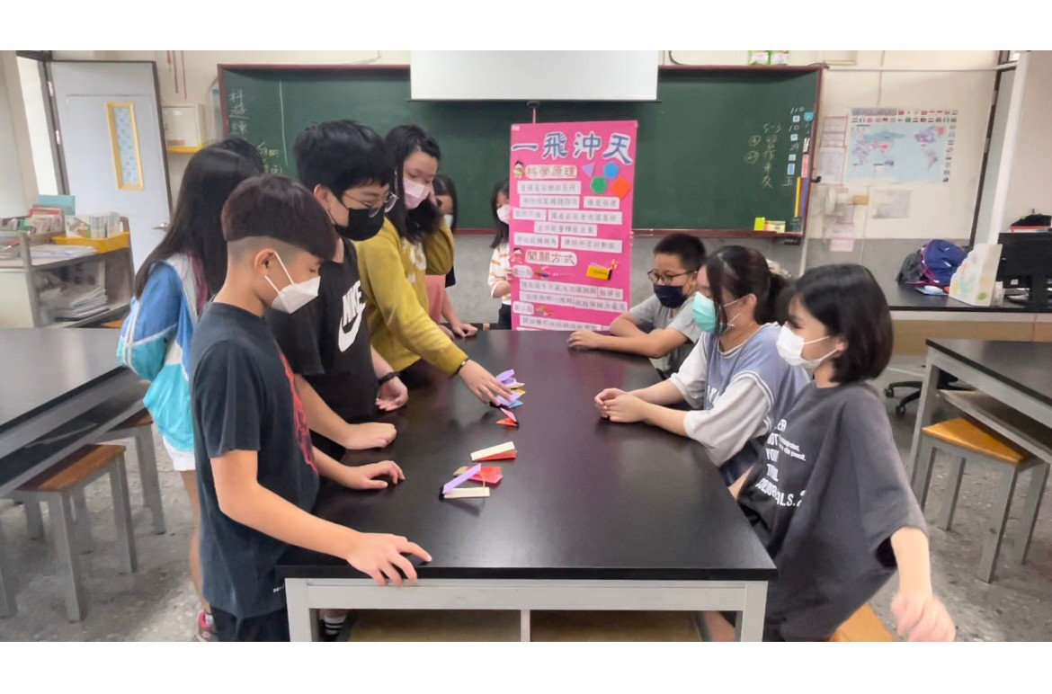
活動照片二：關主讓其他小朋友們進行闖關活動

